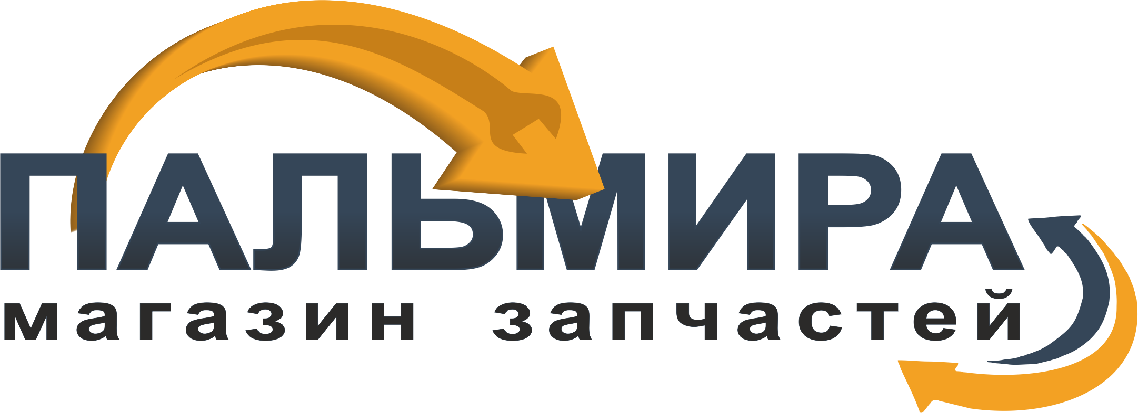

Общество с ограниченной ответственностью
«Пальмира»
Юридический адрес: | 423819, РЕСПУБЛИКА ТАТАРСТАН, Г. НАБЕРЕЖНЫЕ ЧЕЛНЫ, ПР-КТ МОСКОВСКИЙ, Д. 127, КВ. 27
ИНН | 1639001578
КПП | 165001001
Расчетный счет | 4070 2810 4291 4000 2123
Банк | Филиал «НИЖЕГОРОДСКИЙ» АО «АЛЬФА-БАНК»
Корреспондентский счет | 30101810200000000824
БИК | 042202824
ОГРН | 1021601368128
Директор | Виноградов Владислав Сергеевич
Действует | На основании Устава
Телефон/факс: | (8552) 44-53-54; 8-927-490-90-70  8-927-466-64-34  эл.почта: palmira116@yandex.ru
Адрес для отправки почтовой корреспонденции: | 423819, Республика Татарстан, г.Набережные Челны, пр-кт Московский 127, кв 27

